Tuần 22: 01/02/2021 đến 06/02/2021
Môn Vật lý – lớp 9
Tiết 1:
MÁY BIẾN THẾ
- MỤC TIÊU
Kiến thức
- Nêu được nguyên tắc cấu tạo của máy biến áp.
- Nêu được điện áp hiệu dụng giữa hai đầu các cuộn dây của máy biến áp tỉ lệ thuận với số vòng dây của mỗi cuộn và nêu được một số ứng dụng của máy biến áp.
Kĩ năng:
Giải thích được nguyên tắc hoạt động của máy biến áp và vận dụng được công thức $\frac{U_{1}}{U_{2}}=\frac{n_{1}}{n_{2}}$.
Về thái độ: có ý thức học tập, yêu thích môn học.
Định hướng phát triển năng lực cho HS:
- Năng lực chung: Năng lực tự học, năng lực giải quyết vấn đề, năng lực sáng tạo, năng lực giao tiếp, năng lực hợp tác, năng lực sử dụng ngôn ngữ, năng lực tính toán
- Năng lực chuyên biệt: Năng lực giải quyết vấn đề; năng lực hợp tác; năng lực thực nghiệm; năng lực quan sát; năng lực tự học; năng lực sáng tạo …
- NỘI DUNG
Cấu tao:
Các bộ phận chính của máy biến thế gồm có:
- Hai cộn dây dẫn có số vòng dây khác nhau đặt cách điện với nhau.
- Một lõi sắt ( hay thép ) có pha Silic gồm nhiều lá mỏng ghép cách điện với nhau.
Hoạt động:
Khi đặt hiệu điện thế xoay chiều vào hai đầu cuộn dây sơ cấp của máy biến thế thì ở hai đầu cuộn thứ cấp xuất hiện hiệu điện thế xoay chiều.
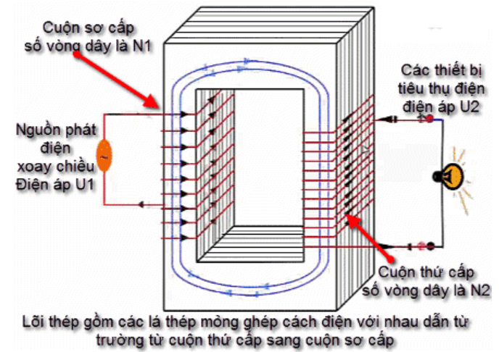
Tác dụng làm biến đổi hiệu điện thế của máy biến thế:
- Hiệu điện thế ở hai đầu mỗi cuộn dây của máy biến thế tỉ lệ với số vòng dây của mỗi cuộn.
- Gọi n_{1,} U₁ là số vòng dây và hiệu điện thế đặt vào hai đầu cuộn sơ cấp.
- Gọi n_{2,} U₂ là số vòng dây và hiệu điện thế đặt vào hai đầu cuộn thứ cấp.
- 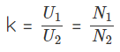
- Ta có: gọi là hệ số máy biến thế.
- Nếu k>1 ( tức U₁>U₂ hay n₁>n₂) là máy hạ thế.
- Nếu k<1 ( tức U₁<U₂ hay n₁<n₂) là máy tăng thế.
Vai trò
- Máy biến thế là thiết bị dùng để tăng hoặc giảm hiệu điện thế của dòng điện xoay chiều.
- Để giảm hao phí trên đường dây tải điện, cần có hiệu điện thế rất lớn ( hàng trăm ngàn vôn) ta dùng máy tăng thế. Đến nơi sử dụng diện lại chỉ cần hiệu điện thế thích hợp (220V) ta dùng máy hạ thế. Chính vì thế máy biến thế có vai trò rất quan trọng trọng việc truyền tải điện năng đi xa.
- Lưu ý: máy biến thế chỉ có thể hoạt động được với hiệu điện thế xoay chiều và không hoạt động được với hiệu điện thế một chiều.
- Câu hỏi nghiên cứu:
Câu 1: Một máy biến thế đặt ở đầu đường dây tải điện để tăng thế có số vòng dây lần lượt là 3000 và 18000 vòng. Hiệu điện thế ở hai cực máy phát điện là 5000V. Tìm hiệu điện thế ở hai đầu dây tải điện.
Câu 2: Người ta dùng một máy biến thế để giảm hiệu điện thế xoay chiều từ 220V xuống còn 3V. Biết cuộn sơ cấp của máy biến thế có 1100 vòng. Tìm số vòng cuộn thứ cấp của máy biến thế này.
Câu 3: Cuộn sơ cấp của máy biến thế có 4000 vòng, cuộn thứ cấp có 250 vòng.
- Máy biến thế này có tác dụng tăng thế hay hạ thế?
- Khi đặt vào hai đầu cuộn sơ cấp một hiệu điện thế xoay chiều 220V thì ở hai đầu cuộn thứ cấp có hiệu điện thế bao nhiêu?
Câu 4: Một máy biến thế gồm cuộn sơ cấp có 2000 vòng được nối với hiệu điện thế xoay chiều 240V. Tính số vòng dây của cuộn thứ cấp để khi nối cuộn thứ cấp với một bóng đèn 6V thì đèn này sáng đúng định mức.

Tiết 2:

TỔNG KẾT CHƯƠNG II

ĐIỆN TỪ HỌC

A. MỤC TIÊU:
a. Kiến thức: Ôn tập và hệ thống hoá những kiến thức về nam châm, từ trường, lực từ, động cơ điện, dòng điện cảm ứng, dòng điện xoay chiều, máy phát điện xoay chiều, máy biến thế.
b. Kĩ năng: Luyện tập thêm về vận dụng các kiến thức vào một số trường hợp cụ thể.
c. Về thái độ: có ý thức học tập, yêu thích môn học.
d. Định hướng phát triển năng lực cho HS:
- Năng lực chung: Năng lực tự học, năng lực giải quyết vấn đề, năng lực sáng tạo, năng lực giao tiếp, năng lực hợp tác, năng lực sử dụng ngôn ngữ, năng lực tính toán
- Năng lực chuyên biệt: Năng lực giải quyết vấn đề; năng lực hợp tác; năng lực thực nghiệm; năng lực quan sát; năng lực tự học; năng lực sáng tạo …
- Câu hỏi nghiên cứu:
Câu 1: Đường dây 500kV Bắc – Nam có tổng chiều dài 1487km gồm có 3437 cột điện tháp sắt đi qua 14 tỉnh thành phố gồm Hòa Bình, Thanh Hóa, Nghệ An, Hà Tĩnh, Quảng Bình, Quảng Trị, Thừa Thiên – Huế, Quảng Nam – Đà Nẵng (nay là tỉnh Quảng Nam và thành phố Đà Nẵng), Kon Tum, Gia Lai, Đắc Lắc, Sông Bé (nay là tỉnh Bình Phước, Bình Dương ), Thành Phố Hồ Chí Minh. Điểm đầu đường dây tại tình Hòa Bình và điểm cuối đường dây tại Thành phố Hồ Chí Minh. Khi truyền tải điện năng đi xa như vậy sẽ có một phần điện năng bị hao phí.
- Hãy nêu nguyên nhân làm hao phí điện năng trên đường dây tải điện
- Có những cách nào làm giảm hao phí trên đường dây? Cách nào cho hiệu quả tốt nhất?
Câu 2: Muốn truyền tải một công suất điện 500000 W đến nơi tiêu thụ bằng cách dùng dây dẫn có điện trở 5 Ω . Tính công suất hao phí do tỏa nhiệt trên đường dây . Biết hiệu điện thế đặt vào hai đầu đường dây là 2500 V.

DẶN DÒ
- Học sinh có thể nộp bài dưới dạng file hình ảnh, word, pdf…
- Khi có thắc mắc, các em liên hệ với GVBM theo thông tin liên hệ sau :
- Họ tên GV | Zalo | Email | Lớp phụ trách
Thầy Thành | 0938767853 | hoathien20032002@gmail.com | 9/2, 9/4, 9/6
Cô Thảo | 0976140082 | thanhthao12081985@gmail.com | 9/1, 9/3
Cô Duyên  Các bạn nộp bài trên google classroom | 0388183849 | luongduyennguyenthi@gmail.com | 9/5 - d2aadke  9/7 - ekrnoxg  9/8 5x2k3ic  9/9 zdadzjg  9/10 rbdtwc2

………………HẾT………………

